LC-ЭЛЕКТРОНИКА (Схемы с LC-контурами)

1. Резонансный усилитель

Резонансный усилитель построен на дифференциальном усилителе с колебательным контуром в качестве нагрузки. Схема усилителя приведена на рис.1. Этот усилитель имеет следующие преимущества по сравнению с усилителем на одном транзисторе:

1. У него существенно меньше внутритранзисторная емкостная связь между выходом (коллектор второго транзистора) и входом (база первого транзистора). Поэтому многокаскадные резонансные усилители на основе этой схемы менее склонны к самовозбуждению (при правильном монтаже) по сравнению с резонансными усилителями с использованием однотранзисторных схем.
2. В этой схеме выходное сопротивление транзистора Т2 существенно больше, чем выходное сопротивление транзистора в усилителе на одном транзисторе. Выходное сопротивление транзистора меньше шунтирует колебательный контур, поэтому при использовании LC-контура c высокой добротностью можно получить большее усиление.
3. При соответствующем выборе резистора R1 и напряжения питания −Е можно добиться того, чтобы транзистор Т2 не заходил в режим насыщения ни при каких уровнях входного сигнала.
4. Можно в широких пределах управлять усилением (практически по линейному закону) путем изменения напряжения −Е .

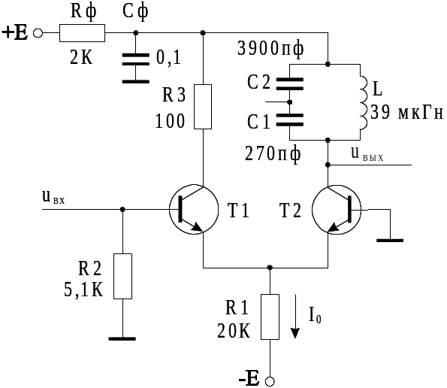

Рис. 1. Схема резонансного усилителя.

Ток через транзисторы Т1 и Т2 задается с помощью резистора R1. При фиксированном сопротивлении резистора R1 током через транзисторы Т1 и Т2 можно управлять изменяя напряжение питания −Е. Цепочка R_{Ф}, C_{Ф} является фильтром, который не позволяет высокочастотному току протекать через источник +Е.
Резонансная частота усилителя (частота, на которой усиление максимально) определяется индуктивностью катушки L и емкостью конденсаторов С1 и С2.
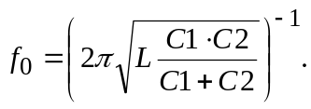
Для приведенных на схеме значений L и C эта частота примерно равна 1,6 МГц.
Резистор R3 введен в схему только для того, чтобы можно было наблюдать с помощью осциллографа форму коллекторного тока транзистора Т1 при различных режимах по постоянному току и различных уровнях входного сигнала.
Резистор R2 обеспечивает протекание на землю постоянного базового тока транзистора Т1.
Конденсатор С2 введен в схему по следующим причинам:

1. Осциллограф со щупом 1:1 следует подключать к точке соединения С1 и С2. В этом случае большая входная емкость осциллографа будет мало влиять на резонансную частоту контура. В эту же точку удобно включать и частотомер. Для приведенных на схеме значений емкостей С1 и С2 напряжение в точке их соединения будет в 15,4 раза меньше, чем на коллекторе транзистора Т2.
2. В дальнейшем на основе этого усилителя делается генератор. Для этого достаточно отключить источник входного сигнала и соединить базу транзистора Т1 с точкой соединения конденсаторов С1 и С2.

Приведенные на схеме номиналы деталей не следует принимать как обязательные. При желании они могут быть изменены.

Резонансный усилитель характеризуют следующие основные параметры:

а) Усиление на резонансной частоте f₀ для малого входного сигнала K_{рез} = u_{вых} /u_{вх}. Малым называется сигнал, при котором связь между u_{вых} и u_{вх} линейна. Это усиление зависит от постоянного тока I₀, протекающего по резистору R1 и от эквивалентного сопротивления контура Rэкв. С достаточной для практических целей точностью усиление можно определить, воспользовавшись выражением:

K_{рез} = 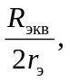 где r_{э} – дифференциальное сопротивление эмиттерного перехода.

б) Максимальная амплитуда выходного сигнала. При увеличении u_{вх} начиная с какой-то величины амплитуда напряжения на выходе перестает возрастать. Это и есть максимальная амплитуда выходного сигнала u_{мах}. Значение u_{мах} определяется либо током I₀, либо постоянным напряжением на коллекторе транзистора Т2. Зависимость u_{мах} от I₀ имеет следующий вид:

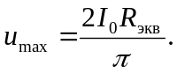

Если вычисленная величина u_{max} превышает напряжение на коллекторе транзистора Т2, то это означает, что транзистор Т2 может попадать в режим насыщения. В этом случае u_{max} численно равно постоянному напряжению на коллекторе транзистора Т2.

в) Полоса пропускания усилителя 2Δf – разность между частотами, при которых усиление для малого сигнала падает в  раз по сравнению с усилением на резонансной частоте f₀. Полоса пропускания зависит от результирующей добротности колебательного контура.

ЗАДАНИЕ.
1. Соберите схему, установите напряжение +Е = +10 В и напряжение −Е = −10 В. Измерьте режим по постоянному току транзисторов. Напряжение на эмиттерах транзисторов должно быть близко к −0,6 В, а напряжение на коллекторах – положительным и составлять несколько вольт.
2. Подайте на вход высокочастотный сигнал с частотой, близкой к резонансной частоте. С помощью осциллографа убедитесь, что на выходе имеется усиленный сигнал. Осциллограф со щупом 1:1 следует подключать к точке соединения С1 и С2.
3. Для малого входного сигнала определите резонансную частоту f₀ (частоту, на которой коэффициент усиления максимален). Измерьте K_{рез} для нескольких значений тока I₀. Убедитесь, что K_{рез} линейно зависит от I₀. Сравните измеренное значение K_{рез} с расчетным.
4. На резонансной частоте снимите амплитудную характеристику усилителя (зависимость переменного напряжения u_{вых} от величины входного сигнала u_{вх}). Постройте график зависимости u_{вых} от величины входного сигнала. Измерьте максимальную амплитуду сигнала на выходе u_{max} и сравните ее с расчетным значением.
5. Исследуйте влияние напряжения −Е на максимальную амплитуду выходного сигнала u_{max}. Напряжение +Е при этом можно взять равным +5 В. Постройте соответствующий график (зависимость u_{max} от −Е). Объясните, почему этот график ведет себя так, а не иначе. Как изменится вид этого графика, если увеличить напряжение +Е?
3. Исследуйте влияние напряжения +Е на максимальную амплитуду выходного сигнала u_{max}. Напряжение −Е при этом можно взять равным −5 В. Построить соответствующий график (зависимость u_{max} от +Е). На графике должен быть горизонтальный участок и наклонный участок. Как изменится вид этого графика, если увеличить (по модулю) напряжение −Е?
4. Для малого сигнала снимите зависимость коэффициента усиления от частоты входного сигнала. Постройте полученную резонансную кривую на графике, определите полосу пропускания усилителя 2Δf на уровне 0,707 относительно максимума и добротность 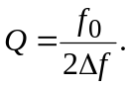

Генератор синусоидальных колебаний

Схема генератора приведена на рис. 2. В генераторе используется исследованный ранее резонансный усилитель. Цепь обратной связи образуется с помощью емкостного делителя, состоящего из конденсаторов C1 и C2. Ток через транзисторы Т1 и Т2 задается с помощью резистора R1. При фиксированном значении резистора R1 током через транзисторы Т1 и Т2 можно управлять изменением напряжения питания −Е. Цепочка R_{Ф}, C_{Ф} является фильтром, который не позволяет высокочастотному току протекать через источник +Е.
Емкости конденсаторов C1 и C2 определяют величину коэффициента обратной связи β

β = C1/(C1+C2).

Для приведенных на схеме значений емкостей коэффициент обратной связи равен 1/15. Этот коэффициент является достаточным для возникновения генерации, если коэффициент усиления K_{рез} превышает 15.

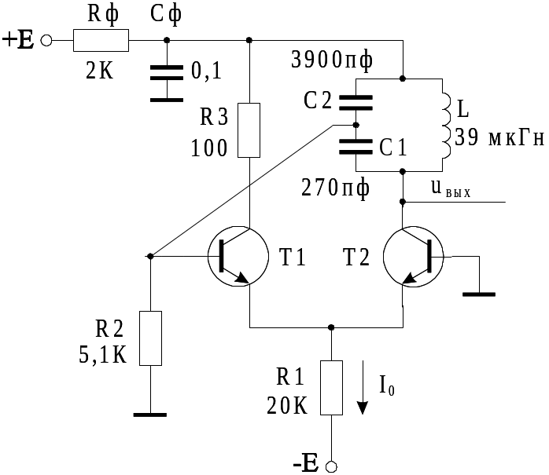

Рис.2. Схема генератора.

ЗАДАНИЕ.

1. Собрать схему, изображенную на рис. 2. С помощью осциллографа убедиться в в наличии синусоидальных колебаний. Осциллограф со щупом 1:1 следует подключать к общей точке конденсаторов С1 и С2, иначе большая входная емкость осциллографа ощутимо изменит частоту генерации. Если генерация отсутствует, то полезно измерить режим по постоянному току транзисторов. Напряжение на эмиттерах транзисторов должно быть близко к −0,6 В, а напряжение на коллекторах должно быть положительным и составлять несколько вольт.

2. Исследовать влияние напряжения −Е на амплитуду установившихся колебаний генератора. Напряжение +Е при этом можно взять равным +5 В. Построить зависимость u_{вых} от −Е. Как изменится вид этой зависимости, если увеличить напряжение +Е? Найти значение −Е, при котором генерация прекращается, и сравнить его с расчетным значением.

3. Исследовать влияние напряжения +Е на амплитуду установившихся колебаний генератора. Напряжение −Е при этом можно взять равным −5 В. Построить зависимость u_{вых} от +Е. На графике должен быть горизонтальный участок и наклонный участок (почему?). Как изменится вид этого графика, если увеличить (по модулю) напряжение −Е ?

4. Исследовать влияние напряжения +Е на частоту установившихся колебаний генератора. Частотомер следует подключать к точке соединения конденсаторов С1 и С2 для уменьшения влияния входной емкости частотомера на частоту генерации. Полезно измерить уход частоты при одинаковых изменениях +Е (на 1В или 2В) для двух случаев:

а) +Е принадлежит горизонтальному участку графика, полученного в п.3;
б) +Е принадлежит наклонному участку графика, полученного в п.3.

Определить, в каком случае изменения частоты меньше.
В какую сторону изменяется частота при повышении напряжения + Е?

